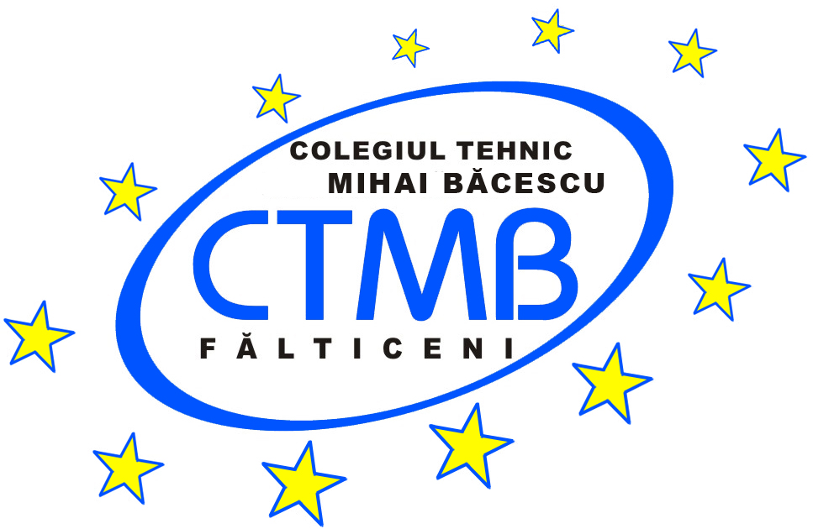
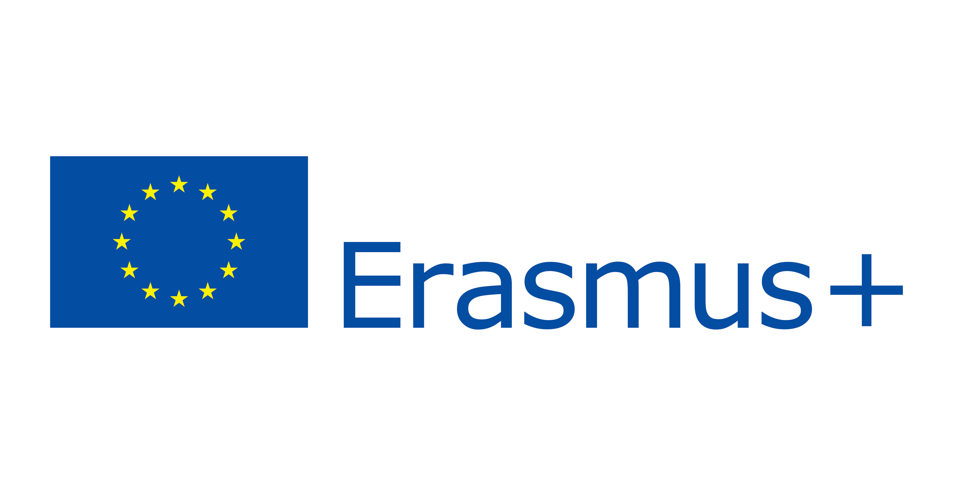
Colegiul Tehnic „Mihai Băcescu” Fălticeni

FIȘA DE IDENTIFICARE
În vederea participării la selecția elevilor participanți în
Proiectul ERASMUS+ Contemporary Literacy in Contemporary Kids (C.L.I.C.K.)
Nr. 2015-1-EE01-KA219-013456-3
Numele și prenumele elevei/elevului .....................................................................
Clasa ......................................................................................................................
Media anuală a ultimului an de studiu ..................................................................
Media anuală la purtare..........................................................................................
Domiciliul /adresa .................................................................................................
Telefon personal ...................................................................................................
Adresa de e-mail ..................................................................................................
Ocupația părinților:
Tata.............................................................................
Mama .........................................................................
Performanțe obținute în ultimul an:
1. …………………………………………………………………………………..................….........…
2. ……………………………………………………………………………………...........................…

Activități extracurriculare la care ai participat:
1. ……………………………………………………………………………………...........................…
2. ………………………………………………………………………………………..........................
3………………………………………………………………………………………...........................

Motivația participării la acest proiect
- Ce te atrage la acest proiect? ……………………………………………………………………………………………………………………………………………………………………………………
- De ce crezi că te potrivești echipei noastre de proiect (care sunt calitățile, aptitudinile și experiențele tale)?.................................................................................................................................. .....................................................................................................................................................................................................................................................................................
- Cum vei contribui la buna desfășurare a activităților din cadrul proiectului nostrum?......................................................................................................................................................................................................................................................................................

Acordul părinților de a participa la proiect/ Semnătura părinţilor.........................................................
...............................................................................................................................................................
Document realizat cu sprijinul Comisiei Europene și reflectă doar punctul de vedere al autorilor. Comisia Europeană nu poate fi trasă la răspundere pentru informațiile prezentate

